第４５回沖縄県高等学校総合文化祭
【美術・工芸部門】開催要項
本年度もコロナ禍により、行事の変更や中止、あらゆるオンライン化への取り組み等が行われ、１０月の状況は不透明でございますが、県高文祭は高校生にとって年に一度の文化活動における貴重な発表の機会であることから、本年度も上記ウィルス感染防止対策を万全に行いながら、美術・工芸部門の開催を計画いたします。これまで以上の作品出品を期待致します。よろしくお願い致します。

●２０２１年度大会運営
○会場における感染予防（３密回避）対策
・マスク着用・各室消毒用意・鑑賞者間隔１～２ｍ・入室人数制限１５名・来場者芳名帳【連絡先】の記帳 ・表示（掲示物）の作成設置 等を行う。
○担当職員（部顧問）の活動減。・･･･・作品搬入・展示・搬出のみとし、審査は専門部で行う。
○選手生徒（出品生徒）の活動減｡・・・「会場当番」のみとする。

① 搬入・展示作業・・・各校部顧問（制作責任者）が行う。作業時間帯を広げ、各校展示終了次第解散。
② 展示会・・・・・・・・・・昨年通り４日間の開催。
③ 会場当番・・・・・・・・近隣校に依頼。職員で対応
④ 作品審査・・・・・・・・美術・工芸専門部で行う。（審査員人数1６名）
⑤ 講評会・交流会・閉会式・・・無し。本年度は年度末に美術・工芸専門部が発行する「2021年度生徒作品集」に、各審査員から印象に残った作品の紹介と審査講評コメントを掲載する。
⑥ 表彰式・・・・・・・・・・講堂（舞台）での表彰式無し。本年度は高文連ＨＰにおいて、「最優秀賞」・「優秀賞」・「優良賞」の作品画像と共に [web発表]をする。
●その他
○ 共同制作について・・区分、分野を問わず出品を認めない（個人作品とし、出品数は１人１点に限る）。

１．目 的
（１）次期開催される「全国高等学校総合文化祭」、「全九州高等学校総合文化祭」への沖縄県代表派遣
推薦生徒及び出品作品を選抜する。
（２）全沖縄県高校生による美術・工芸部における造形活動を高め合うための作品発表展示会を行う。
（３）新型コロナウィルス感染防止対策として､生徒の活動は会場近隣校生徒による「会場当番」に限る｡

２．日 時 ： 令和３年１０月２８日（木）～３１日（日）

３．会 場 ： 沖縄県立美術館 〒900-0006 沖縄県那覇市おもろまち3丁目1番1号
TEL：098-941-8200 FAX：098-941-2392
＜作品展示会場＞県民ギャラリー１・２・３・スタジオ ／ ＜引率者控＞美術館講座室
４．日 程
１０月２８日（木）＜初 日＞
①諸準備 9:00～ 9:30 ※各ギャラリーにパネル等の準備等（専門委員）。
②受付・点呼 9:30～10:30 ※集合は10:30を厳守とし、入口は､美術館右側の搬入口から
作品搬入（各学校部顧問）する。
③日程確認 10:30～10:40 ＜部顧問控え室集合①＞展示の流れ。作品番号札と展示配置図面
配布､会場内パネル設営開始｡
④作品展示 10:40～12:00 ・各校、指定スペース（壁､パネル）への作品展示。（各学校部顧問）
※作品出品企画と条件について、充分ご確認願います。
・作品番号とキャプションを記入して添付。 終了次第解散。

⑤審査準備 12:00～12:30 係による作品規格、番号札等の有無点検・記録｡審査用写真撮影。
⑥昼食･休憩 12:30～
⑦作品審査 13:30～14:45 ＜専門部審査員：約１５名＞ 審査方法の説明。審査。提出｡
⑧審査集計 14:45～
⑨一般客入場 15:00～18:00 会場当番（状況を見ながら生徒、職員で対応）

１０月２９日（金）＜２日目＞
- 作品展示 9：00～12:00 会場当番②（5名）
12：00～15:30 会場当番③(５名)
15：30～19:00 会場当番④（5名）
１０月３０日（土）＜３日目＞
- 作品展示 9：00～12:00 会場当番⑤（5名）
12：00～15:30 会場当番⑥（5名）
15：30～19:00 会場当番⑦(5名)
１０月３１日（日）＜最終日＞
① 作品展示 9：00～12:00 会場当番⑧(5名)
12：00～15:30 会場当番⑨(5名)
- 専門委員会 11:00 ～13:00 美術館講座室にて 賞の審議・選考提案、反省他。

- 各校顧問打ち合わせ １４：００～ ＜各校部顧問控え室集合③＞
・派遣作品及び賞の選考、審議、決定。
・賞状の授与（該当校）
・確認事項
③ 片付･搬出・解散 15:00～16:00
※当日の予定時間等は進行状況によって変更することもあり得ます。

＜本年度は講評会に変わって、年度末に美術・工芸専門部発行の「生徒作品集」に審査員に
よる「作品審査評」を載せます。（審査員が印象に残った作品を紹介し講評コメントします。＞

５．出品規定
（１）作品区分
出品作品は、部活動及び授業で制作した未発表の個人作品とし、出品数は１人１点に限る。
区分は、壁面展示（＝『平面』）か、空間展示（＝『立体』）に区分する。何れの分野（デザイン、工芸、
映像）においても、作品の表現形態によって平面か立体に区分する。
※共同制作については、上記の通り､区分、分野を問わず出品を認めない。

（２）区分と規格条件
●平 面（壁面展示）
絵 画 | ① 30号（長辺が91.0cm）以上～50号（長辺が116.7cm）以内とする。  ② 作品の厚さは、壁面より30cm以内とする。
版 画 | ①下限を設けず最大50号（長辺が116.7cm）以内とする、また必ず額装すること。  ② 作品の厚さは、壁面より30cm以内とする。
デザイン | ① B2以上B1以内の大きさとする、また必ずパネル仕立てにする。  ② 作品の厚さは、壁面より30cm以内とする。 ③重さ30kg以内であること。
工 芸 | ① 縦2ｍ以内、横1ｍ以内とする。  ② 作品の厚さは、壁面より30cm以内とする。 ③重さ30kg以内であること。
映 像  （スクリーン展示やモニターでの表示） | ① 3分以内とする。  ② 映写機、電源コードなど表現手段の出力機器は出品者で準備する。  ※照明、音声・音響を含む作品は、展示場所や方法、また鑑賞時間に制限を加えることもある。
●立 体（空間展示）
彫 刻 | ① 縦1ｍ×横1ｍ×高さ2ｍ以内に収まる大きさであること。  ② 重さ50kg以内であること。  ③ 作品は壊れにくく、自立すること。  ※映写機、電源コードなど表現手段の出力機器は出品者で準備する。  ※照明、音声・音響を含む作品は、展示場所や方法、また鑑賞時間に制限を加えることもある。
立体造形
デザイン
工 芸
映 像
（空間展示的表現）

（３）留意事項
① 各学校の平面作品の出品数は、大型パネル（横120cm×高さ170cm）×最大５枚以内に、
展示が可能な作品数とする。（各校、参加申込書に必要パネル枚数の報告をします。） なお、空間
展示作品の出品数は特に制限を設けない。出品総数が極めて多い場合、制限を設けることもあり得る。
- 作品制作においては、著作権・肖像権・プライバシーの侵害等に、十分に注意すること。
③ 作品は、壊れにくくかつ、取り扱いが容易であること。（生花、生もの、状態が変化したり、枯れたり腐敗
するものは禁止）
④ 展示会場内は飲食禁止なので作業中も十分に留意すること。
⑤ 出品規定、作品規格に違反するものは審査対象から除外するので十分に留意すること。

６．審査・派遣と受賞
（１）審査員 ：美術・工芸専門部役員により、公正な作品投票審査を行う。

（２）派遣と受賞
① 審査結果から、本沖縄県大会出品規定、当該年度の全国・全九州大会規定に基づき、「全国高等学校
総合文化祭」または「全九州高等学校総合文化祭」への派遣推薦作品を選抜し決定する。
※「全国高等学校総合文化祭（令和４年８月予定）」派遣者は、現１・２学年から代表７名を選抜。
※「全九州高等学校総合文化祭（令和３年１２月予定）」派遣者は、現１・２・３学年から代表10名を選抜。

② 上記派遣推薦作品「全国」（７作）及び「全九州」(１０作)、またはそれと同等なレベルの作品制作者に
｢最優秀賞｣または「優秀賞」を表彰し、次点で優れた作品制作者に「優良賞」を表彰する。

☆☆☆Web表彰発表 ｢2021高文祭(美術工芸部門)入賞作品｣ についての案内☆☆☆

本年度の高文祭においては、新型コロナウィルス感染防止対策のため、出品者には作品搬入・
交流・鑑賞・表彰の機会がなくなりました。そこで、本年度は高文連ホームページにおいて
入賞者と入賞作品を約５０作品、一定期間、閲覧できるよう下記の通り計画いたします。

★HP掲載
●データ場所
沖縄県高等学校文化連盟ホームページ ⇒ 美術・工芸 ⇒ 2021高文祭（美術工芸部門）入賞作品

●閲覧可能期間
2021年11月15日(月)～2022年2月25日(金) (約4ヶ月間)
●掲載内容
① 2021年度沖縄県高等学校文化祭(美術・工芸部門)における入賞作品
・最優秀賞（約２作）・優秀賞（約15～18作）・優良賞（約25～30作）計約50作
② 2021年度沖縄県高等学校文化祭(美術・工芸部門)における展示会場内の全体映像。

☆作品出品される生徒の皆さんへ確認とお願い
HP掲載は、「出品参加申込書」で各作品ごと入賞発表のweb掲載の承諾を確認しています。
これに従い、作者氏名、作品画像を掲載させて頂きます。承諾の無い作品につきましては、
作者氏名、あるいは作品画像の掲載を控え学校名・学年・題名・分野のみの発表となります
が、ご理解とご協力をよろしくお願い致します。

お問合せ先

〒90１-2121 浦添市内間3丁目26番1号 番地 沖縄県立浦添高等学校
教諭 新垣 司 （高文連美術・工芸専門部 高文祭係）
TEL 098-877--4970 ／ FAX 098-878-4219 ／ E-mail arakkits@open.ed.jp

７．申込手順

手順１． 出品参加申込書を、ホームページ「沖縄県高等学校文化連盟」の美術工芸専門部から
ダウンロードし、必要事項を入力する。（下記参照）
※｢学校整理番号｣は､下表を参照し入力して下さい。
※「作品通し番号」は、頭に「学校整理番号―」を付けること。例）75－1，75－2
※＜専門部事務局への連絡事項＞の欄には、次の事項を入力して下さい。
①映像や照明作品等における電源（コンセント）使用の＜有･無＞について。
②平面作品の展示に必要とするパネル枚数の入力＜０～５枚以内とします＞。
注意：上記パネル１枚分は、横120cm×高さ170cmです。
③その他の要望等。
※web表彰掲載承諾（作者名・作品画像）の覧は、入賞発表される際、web掲載の承諾の確認です。氏名、画像の各々に対し承諾頂ければ○を入力願います。

手順２. 上記データを印刷し、公印を押印の上、下記係宛に送付する。
送付先：〒900-００１４ 那覇市松尾1丁目21番44号 県立那覇高等学校
202１県高文祭美術･工芸部門係 仲里安広

手順３．上記データを下記係宛にメールに貼付し送信する。＜大会パンフ作成用に使用します＞
送付先メールアドレス : nakaztoy@open.ed.jp仲里安広（美術・工芸専門委員長）

●送付期限＆送信期限：２０２１年１０月８日(金)消印有効
※期限厳守のため、上記期限後の申込はお控え願います。

＜学校整理番号＞ ※その他の学校についてはお問い合わせ下さい。
辺土名 １  北 山 ２  本 部 ３  名 護 ４  宜野座 ５  石 川 ６  前 原 ７  与 勝 ８  読 谷 ９  嘉手納 １０ | 具志川 １１  美 里 １２  コ ザ １３  球 陽 １４  北 谷 １５  北中城 １６  普天間 １７  宜野湾 １８  西 原 １９  浦 添 ２０ | 那覇国 ２１  陽 明 ２２  首 里 ２３  首里東 ２４  開 邦 ２５  那 覇 ２６  真和志 ２７  小 禄 ２８  那覇西 ２９  豊見城 ３０ | 豊 南 ３１  南風原 ３２  向 陽 ３３  知 念 ３４  糸 満 ３５  久米島 ３６  宮 古 ３７  伊良部 ３８  八重山 ３９  北 農 ４０ | 中 農 ４１  南 農 ４２  八 農 ４３  美来工 ４４  美 工 ４５  浦 工 ４６  那覇工 ４７  沖 工 ４８  南 工 ４９  宮 工 ５０ | 名商工 ５１  八商工 ５２  具 商 ５３  中 商 ５４  浦 商 ５５  那覇商 ５６  南 商 ５７  沖 水 ５８  宮総高 ５９  泊 ６０ | 沖高特 ６２  沖 尚 ６７  未 来 ７０  星嵯国際 ７１  ＩＬＣ ７２  ※上記は仙台育英学園高等学校広域通信制課程ＩＬＣ学園

◆参加申込書（様式１）の記入例
学校整理番号 | ７５（前項参照） | 住 所 |  | ○○○○○○○○○○○○○○○
学 校 名 | ○○○○ 高等学校 |  |  | ＴＥＬ |  | ○○○ ― ○○○ ―○○○○
責任者氏名 | ○○ ○○ |  |  | ＦＡＸ |  | ○○○ ― ○○○ ―○○○○
作品通し番号 | フ リ ガ ナ  制作者氏名 | 学年 | フ リ ガ ナ  作品題名 |  |  |  | 作品区分 | 分野 | web表彰  掲載承諾
 |  |  |  |  |  |  |  |  | 作者  氏名 | 作品  画像
７５ ― １ | オキナワ ハナコ | ２ | ミンナノイッポ |  |  |  | 平面立体 | 絵画 | ○ | ○
 | 沖縄 花子 |  | 皆の一歩
７５ ― ２ | オオシロ グルクン | ２ | タイグン |  |  |  | 平面立体 | デザイン | ○ | ○
 | 大城 ぐるくん |  | 大群
７５ ― ３ | ミヤギ ビスカス | ３ | ムギワラノショウジョ |  |  |  | 平面立体 | 彫刻 | ○ | ○
 | 宮城 びすかす |  | 麦藁の少女
＜専門部事務局への連絡事項＞
①映像・照明等の作品用のコンセント ( 要 ・不要 ) |  |  |  |  | ②展示パネル必要枚数 (0～5枚) :（１）枚
③その他･要望等 : 特になし｡
８．搬入・展示作業について

（１）各学校、出品責任者（顧問）のみで取り組むとする。

（２）各校の作品展示スペースは、当日担当者から場所と共に壁もしくはパネルが割り振られます。
各校で、作品展示します。※設置に必要となる用具、道具は各校にてご用意下さい。
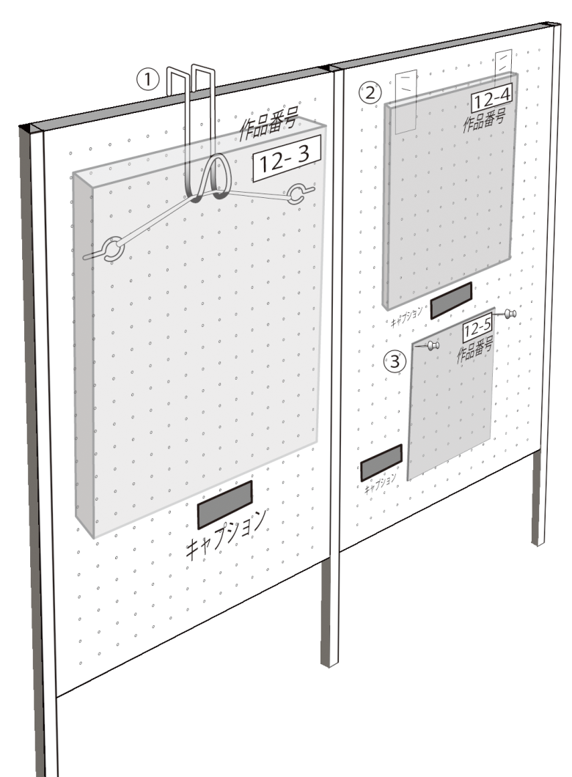
（３）展示作品取り付け用具の用意

例① 左図のように作品釣り具を太めの針金等
で作成し､作品を掛ける。（壁展示不可）

例② ボール紙（アクリル板等）を作品裏に取
り付け、ガンタッカーで止める。

例③ 押しピン・ムシピン等で直接止める。

※脚立は会場（美術館）から２～３台借りま
すが、必要に応じ各校でもご準備下さい。

（４）札等の貼り付けと整備

ア．全作品には次項の「出品票」を所定位置に
事前に添付して下さい。

イ．事務局から「作品番号札」と「キャプション」を
受け取り下さい。
「作品番号札」は、審査用です。係の指示に従
い展示作品の正面上部に添付願います。
「キャプション」は必要事項を記入の上、左図
のように展示作品の下方に添付願います。

９．出品票の書き方と添付について

【 出 品 票 】

◆作品通し番号 | ◆学年 | ◆区分（一つ、〇で囲む）
２３ － ５ | ２ | ＜平面＞  ・絵画・版画・デザイン・工芸・映像  <立体>  ・彫刻・デザイン・工芸・映像
◆氏名（フリガナ）
リュウキュウ マツコ
琉球 松子
◆作品題名（フリガナ）
イリオモテノヤマネコ
西表の山猫
沖縄県高文連美術・工芸専門部

右記は｢出品票｣の
記入例です。別項から
切り取り、各作品に添付
します。必要事項を黒ペ
ンで記入し、平面作品
は作品の裏面の右上に
また、立体作品は作
品裏面等、目立たない
場所にしっかりと添付し
てください。

◆作品通し番号
〇〇－〇〇は､出品
参加申込書と照合さ
せてください。
◆区分は､分野１ヶのみ
選び、○で囲んでく
ださい。

10. 出品票
◆【出品票】は、切り取って必要事項を黒ペンで記入し、平面作品は作品の裏面右上に、立体作品は作品裏面等、目立たない場所にしっかりと
添付してください。 ※枚数が足りない場合は、コピーしてご使用ください。
【 出 品 票 】

◆作品通し番号 | ◆学年 | ◆区分（一つ、〇で囲む）
－ |  | ＜平面＞  ・絵画・版画・デザイン・工芸・映像  <立体>  ・彫刻・デザイン・工芸・映像
◆氏名（フリガナ）
◆作品題名（フリガナ）
沖縄県高文連美術・工芸専門部
【 出 品 票 】

◆作品通し番号 | ◆学年 | ◆区分（一つ、〇で囲む）
－ |  | ＜平面＞  ・絵画・版画・デザイン・工芸・映像  <立体>  ・彫刻・デザイン・工芸・映像
◆氏名（フリガナ）
◆作品題名（フリガナ）
沖縄県高文連美術・工芸専門部

【 出 品 票 】

◆作品通し番号 | ◆学年 | ◆区分（一つ、〇で囲む）
－ |  | ＜平面＞  ・絵画・版画・デザイン・工芸・映像  <立体>  ・彫刻・デザイン・工芸・映像
◆氏名（フリガナ）
◆作品題名（フリガナ）

